Міністерство освіти і науки України
Національний технічний університет України
«Київський політехнічний інститут імені Ігоря Сікорського»
Факультет інформатики та обчислювальної техніки
Кафедра обчислювальної техніки

Лабораторна робота №6
з дисципліни
«Алгоритми і структури даних»

Виконав Перевірила:
студента групи ІМ-42 Сергієнко А. М.
Ватолкін Михайло Андрійович
номер у списку групи: 8

Київ 2024

Завдання:

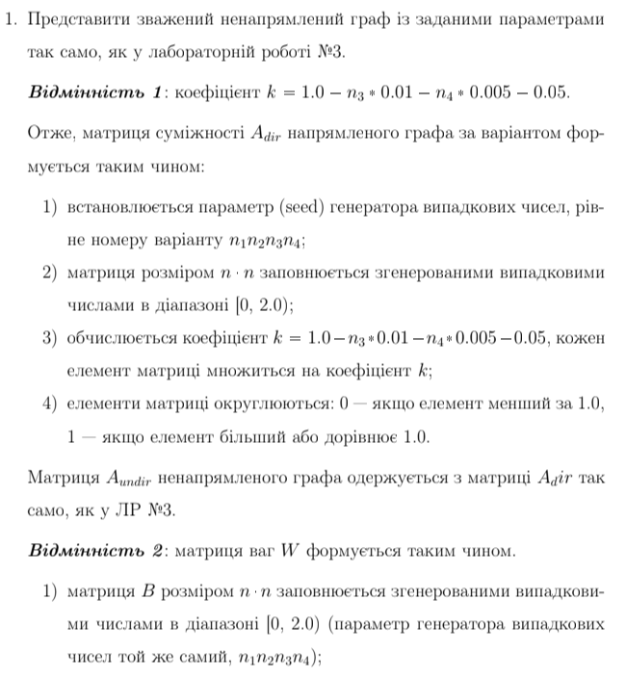

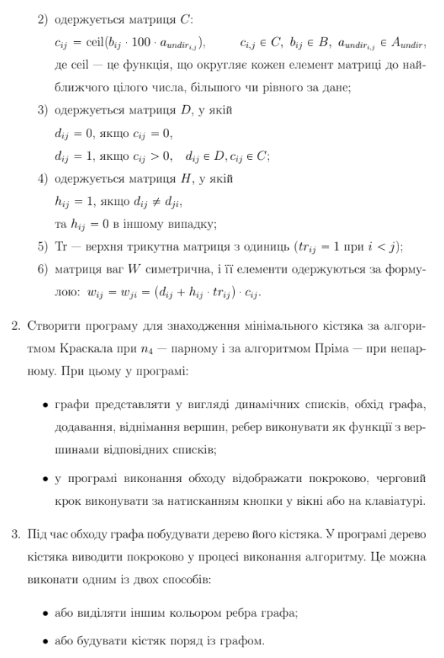

Номер варіанту: 4208
Текст програми:
JavaScript файл:
const canvas2 = document.getElementById('canvas2');
const canvas1 = document.getElementById('canvas1');
const ctx2 = canvas2.getContext('2d');
const ctx = canvas1.getContext('2d');
const seed = 4208;
const n3 = 0;
const n4 = 8;
const n = 10;
const k1 = 1.0 - n3 * 0.01 - n4 * 0.005 - 0.05;
const w = canvas1.width;
const h = canvas1.height;
//matrix
function genRandNum(seed) {
const RANDOM_NUMBER = 2147483647;
let value = seed % RANDOM_NUMBER;
if (value <= 0) value += RANDOM_NUMBER;
return function () {
value = (value * 16807) % RANDOM_NUMBER;
return (value - 1) / RANDOM_NUMBER;
};
}
function genDirMatrix(rand, k) {
const rawMatrix = Array.from({length: n}, () => Array.from({length: n}, () => rand() * 2.0));
const dirMatrix = rawMatrix.map((row) => row.map((value) => (value * k >= 1.0 ? 1 : 0)));
return dirMatrix;
}
function genUndirMatrix(dir) {
const undir = Array.from({length: n}, () => Array(n).fill(0));
for (let i = 0; i < n; i++) {
for (let j = 0; j < n; j++) {
if (dir[i][j] === 1 || dir[j][i] === 1) {
undir[i][j] = 1;
undir[j][i] = 1;
}
}
}
return undir;
}
function printMatrix(matrix, title) {
console.log(`\n${title}\n`);
let i = 0
matrix.forEach((row) => {
const line = row.map((v) => String(v).padStart(2, ' ')).join(' ') + ' ';
console.log(line + ` row ${i + 1}`);
i++
});
}
//drawing
const PADD = 50;
const RAD = 20;
const positions = [{x: PADD + 20, y: PADD + 20}, {x: w / 2, y: PADD + 20}, {x: w - PADD - 20, y: PADD + 20}, {
x: w - PADD - 20, y: h / 2
}, {x: w - PADD - 20, y: h - PADD - 20}, {x: (w / 3) * 2, y: h - PADD - 20}, {x: w / 3, y: h - PADD - 20}, {
x: PADD + 20, y: h - PADD - 20
}, {
x: PADD + 20, y: h / 2
}, {x: w / 2, y: h / 2},];
function distanceToLine(p1, p2, p) {
const A = p.x - p1.x;
const B = p.y - p1.y;
const C = p2.x - p1.x;
const D = p2.y - p1.y;
const scal = A * C + B * D;
const len2 = C * C + D * D;
const param = scal / len2;
let xx;
let yy;
if (param < 0) {
xx = p1.x;
yy = p1.y;
} else if (param > 1) {
xx = p2.x;
yy = p2.y;
} else {
xx = p1.x + param * C;
yy = p1.y + param * D;
}
const vx = p.x - xx;
const vy = p.y - yy;
return Math.sqrt(vx * vx + vy * vy);
}
function drawArrow(from, to, rad, controlPoint, ctx) {
let angle;
if (controlPoint) {
const t = 0.95;
const x = 2 * (1 - t) * (controlPoint.x - from.x) + 2 * t * (to.x - controlPoint.x);
const y = 2 * (1 - t) * (controlPoint.y - from.y) + 2 * t * (to.y - controlPoint.y);
angle = Math.atan2(y, x);
} else {
angle = Math.atan2(to.y - from.y, to.x - from.x);
}
const x = to.x - rad * Math.cos(angle);
const y = to.y - rad * Math.sin(angle);
ctx.beginPath();
ctx.moveTo(x, y);
ctx.lineTo(x - 10 * Math.cos(angle - Math.PI / 10), y - 10 * Math.sin(angle - Math.PI / 10));
ctx.lineTo(x - 10 * Math.cos(angle + Math.PI / 10), y - 10 * Math.sin(angle + Math.PI / 10));
ctx.fill();
ctx.closePath();
}
function getCurvPoint(p1, p2, i, j, OFFSET, direction) {
const midX = (p1.x + p2.x) / 2;
const midY = (p1.y + p2.y) / 2;
const vx = p2.x - p1.x;
const vy = p2.y - p1.y;
const perp = {x: -vy, y: vx};
const length = Math.sqrt(perp.x * perp.x + perp.y * perp.y);
const dir = direction ? direction : i < j ? 1 : -1;
const point = {
x: midX + dir * (perp.x / length) * OFFSET, y: midY + dir * (perp.y / length) * OFFSET,
};
return point;
}
function drawGraph(matrix, ctx, directed = true, n, W) {
ctx.clearRect(0, 0, w, h);
const boxes = []
for (let i = 0; i < n; i++) {
for (let j = 0; j < n; j++) {
if (!directed && i > j) continue;
if (matrix[i][j] === 1) {
if (directed && matrix[j][i] === 1 && j < i) continue;
if (!directed && j < i) continue;
if (i === j) {
let offsetX;
let offsetY;
if (i <= 2) {
offsetX = 0;
offsetY = -20;
} else if (i === 3) {
offsetX = 20;
offsetY = 0;
} else if (i === 8) {
offsetX = -20;
offsetY = 0;
} else {
offsetX = 0;
offsetY = 20;
}
const cx = positions[i].x + offsetX;
const cy = positions[i].y + offsetY;
ctx.beginPath();
ctx.arc(cx, cy, RAD, Math.PI, -Math.PI);
ctx.stroke();
continue;
}
const p1 = positions[i];
const p2 = positions[j];
let curved = false;
let curvPoint = null;
for (let k = 0; k < n; k++) {
if (j === i) break;
if (k === i || k === j) continue;
const pk = positions[k];
if (distanceToLine(p1, p2, pk) < 25) {
curved = true;
curvPoint = getCurvPoint(p1, p2, i, j, 90);
}
}
ctx.beginPath();
ctx.moveTo(p1.x, p1.y);
if (curved) {
ctx.quadraticCurveTo(curvPoint.x, curvPoint.y, p2.x, p2.y);
} else {
ctx.lineTo(p2.x, p2.y);
}
ctx.stroke();
if (directed) {
drawArrow(p1, p2, RAD, curved ? curvPoint : null, ctx);
if (matrix[j][i] === 1) {
const curvPoint2 = getCurvPoint(p1, p2, i, j, 90, -1);
ctx.beginPath();
ctx.moveTo(p1.x, p1.y);
ctx.quadraticCurveTo(curvPoint2.x, curvPoint2.y, p2.x, p2.y);
ctx.stroke();
drawArrow(p2, p1, RAD, curvPoint2, ctx);
}
}
}
}
}
for (let i = 0; i < n; i++) {
ctx.beginPath();
ctx.arc(positions[i].x, positions[i].y, RAD, Math.PI, -Math.PI);
ctx.fillStyle = 'white';
ctx.fill();
ctx.stroke();
ctx.fillStyle = 'black';
ctx.font = '15px Arial';
ctx.fillText(i + 1, positions[i].x - 5, positions[i].y + 5);
}
for (let i = 0; i < n; i++) {
for (let j = 0; j < n; j++) {
if (!directed && i > j) continue;
const p1 = positions[i];
const p2 = positions[j];
let curved = false;
let curvPoint = null;
for (let k = 0; k < n; k++) {
if (j === i) break;
if (k === i || k === j) continue;
const pk = positions[k];
if (distanceToLine(p1, p2, pk) < 25) {
curved = true;
curvPoint = getCurvPoint(p1, p2, i, j, 90);
}
}
const weight = W[i][j];
if (weight === 0 || weight === Infinity) {
continue
}
if (curved) {
let peakx = 0.25 * p1.x + 0.5 * curvPoint.x + 0.25 * p2.x
let peaky = 0.25 * p1.y + 0.5 * curvPoint.y + 0.25 * p2.y
const xcheck = Math.ceil(peakx)
const ycheck = Math.ceil(peaky)
drawSquare(xcheck, ycheck, weight, ctx, 20)
boxes.push(`${xcheck},${ycheck}`)
} else {
let x = (p1.x + p2.x) / 2
let y = (p1.y + p2.y) / 2
const xcheck = Math.ceil(x)
const ycheck = Math.ceil(y)
if (boxes.includes(`${xcheck},${ycheck}`)) {
x = (x + p2.x) / 2
y = (y + p2.y) / 2
x = (x + xcheck) / 2
y = (y + ycheck) / 2
boxes.push(`${Math.ceil(x)},${Math.ceil(y)}`)
}
drawSquare(x, y, weight, ctx, 20)
boxes.push(`${xcheck},${ycheck}`)
}
}
}
}
//button's functions
const rand = genRandNum(seed);
const dirMatrix1 = genDirMatrix(rand, k1);
const undirMatrix = genUndirMatrix(dirMatrix1);
printMatrix(undirMatrix, 'Undirected Matrix');
//**************
//lab 6
//**************
//matrix's creation
//_________________
//B
function genMatrixB(rand, n) {
return Array.from({length: n}, () => Array.from({length: n}, () => rand() * 2.0));
}
const B = genMatrixB(rand, n);
//C
function genMatrixC(B, undir) {
const n = B.length;
const C = Array.from({length: n}, () => Array(n).fill(0));
for (let i = 0; i < n; i++) {
for (let j = 0; j < n; j++) {
C[i][j] = Math.ceil(B[i][j] * 100 * undir[i][j]);
}
}
return C;
}
const C = genMatrixC(B, undirMatrix);
//D
function genMatrixD(C) {
const n = C.length; // Кількість рядків
const D = Array.from({length: n}, () => Array(n).fill(0));
for (let i = 0; i < n; i++) {
for (let j = 0; j < n; j++) {
D[i][j] = (C[i][j] > 0) ? 1 : 0;
}
}
return D;
}
const D = genMatrixD(C);
//H
function genMatrixH(D) {
const n = D.length; // Розмір матриці (n x n)
const H = Array.from({length: n}, () => Array(n).fill(0));
for (let i = 0; i < n; i++) {
for (let j = 0; j < n; j++) {
H[i][j] = (D[i][j] !== D[j][i]) ? 1 : 0;
}
}
return H;
}
const H = genMatrixH(D);
//Tr
function genMatrixTr(n) {
return Array.from({length: n}, (_, i) => Array.from({length: n}, (_, j) => (i < j) ? 1 : 0));
}
const Tr = genMatrixTr(n);
//W
function genMatrixW(C, D, H, Tr) {
const n = C.length;
const W = Array.from({length: n}, () => Array(n).fill(0));
for (let i = 0; i < n; i++) {
for (let j = i; j < n; j++) {
const val = (D[i][j] + H[i][j] * Tr[i][j]) * C[i][j];
let weight;
if (i === j) {
weight = 0;
} else {
if (val === 0) {
weight = Infinity;
} else {
weight = val;
}
}
W[i][j] = weight;
W[j][i] = weight;
}
}
return W;
}
const W = genMatrixW(C, D, H, Tr);
function printW(W) {
const formatted = W.map(row => row.map(value => value === Infinity ? 'INF' : value.toString().padStart(3, ' ')));
formatted.forEach((row, i) => {
console.log('\n', row.join(' ') + ` row ${i + 1}`);
});
}
console.log('\nW\n');
printW(W, 'W')
//Kruskal
class UnionFind {
constructor(n) {
this.parent = Array.from({length: n}, (_, i) => i);
}
#find(i) {
while (this.parent[i] !== i) {
i = this.parent[i];
}
return i;
}
union(i, j) {
const rootI = this.#find(i);
const rootJ = this.#find(j);
if (rootI === rootJ) {
return false;
}
this.parent[rootJ] = rootI;
return true
}
}
function kruskal(W) {
const n = W.length;
const edges = [];
for (let i = 0; i < n; i++) {
for (let j = i + 1; j < n; j++) {
const weight = W[i][j];
if (weight !== Infinity && weight !== 0) {
edges.push([i, j, weight]);
}
}
}
edges.sort((a, b) => a[2] - b[2]);
const uf = new UnionFind(n);
const mst = [];
for (const [i, j, weight] of edges) {
if (uf.union(i, j)) {
mst.push([i, j, weight]);
}
if (mst.length === n - 1) {
break
}
}
return mst;
}
const mst = kruskal(W);
//drawing
function drawSquare(x, y, number, ctx, size) {
ctx.fillStyle = 'green';
const xx = x - (size / 2)
const yy = y - (size / 2)
ctx.fillRect(xx, yy, size, size);
ctx.fillStyle = 'white';
ctx.font = size > 25 ? '16px Arial' : '11px Arial'
ctx.fillText(number, xx + size / 5 - 4, yy + size / 1.5);
}
function* drawMST(mst) {
let firstDenie = true
let order = mst
//start function draw on canvas2
for (let i = 0; i < n; i++) {
ctx2.beginPath();
ctx2.arc(positions[i].x, positions[i].y, RAD, Math.PI, -Math.PI);
ctx2.fillStyle = 'white';
ctx2.fill();
ctx2.stroke();
ctx2.fillStyle = 'black';
ctx2.font = '15px Arial';
ctx2.fillText(i + 1, positions[i].x - 5, positions[i].y + 5);
}
for (const [i, j, w] of order) {
ctx2.beginPath();
ctx2.arc(positions[i].x, positions[i].y, RAD, Math.PI, -Math.PI);
ctx2.fillStyle = 'green';
ctx2.fill();
ctx2.strokeStyle = 'black';
ctx2.stroke();
ctx2.strokeStyle = 'green';
ctx2.fillStyle = 'black';
ctx2.font = '15px Arial';
ctx2.fillText(i + 1, positions[i].x - 5, positions[i].y + 5);
if (firstDenie) {
ctx2.beginPath();
ctx2.arc(positions[i].x, positions[i].y, RAD, Math.PI, -Math.PI);
ctx2.fillStyle = 'green';
ctx2.fill();
ctx2.strokeStyle = 'black';
ctx2.stroke();
ctx2.strokeStyle = 'green';
ctx2.fillStyle = 'black';
ctx2.font = '15px Arial';
ctx2.fillText(i + 1, positions[i].x - 5, positions[i].y + 5);
firstDenie = false
yield
}
const p1 = positions[i];
const p2 = positions[j];
let curved = false;
let curvPoint = null;
for (let k = 0; k < n; k++) {
if (j === i) break;
if (k === i || k === j) continue;
const pk = positions[k];
if (distanceToLine(p1, p2, pk) < 25) {
curved = true;
curvPoint = getCurvPoint(p1, p2, i, j, 90);
}
}
ctx2.beginPath();
ctx2.moveTo(p1.x, p1.y);
if (curved) {
ctx2.quadraticCurveTo(curvPoint.x, curvPoint.y, p2.x, p2.y);
} else {
ctx2.lineTo(p2.x, p2.y);
}
ctx2.strokeStyle = 'green'
ctx2.stroke();
ctx2.beginPath();
ctx2.arc(positions[j].x, positions[j].y, RAD, Math.PI, -Math.PI);
ctx2.fillStyle = 'green';
ctx2.fill();
ctx2.strokeStyle = 'black';
ctx2.stroke();
ctx2.strokeStyle = 'green';
ctx2.fillStyle = 'black';
ctx2.font = '15px Arial';
ctx2.fillText(j + 1, positions[j].x - 5, positions[j].y + 5);
if (curved) {
const peakx = 0.25 * p1.x + 0.5 * curvPoint.x + 0.25 * p2.x
const peaky = 0.25 * p1.y + 0.5 * curvPoint.y + 0.25 * p2.y
drawSquare(peakx, peaky, w, ctx2, 30)
} else {
const x = (p1.x + p2.x) / 2
const y = (p1.y + p2.y) / 2
drawSquare(x, y, w, ctx2, 30)
}
yield
}
}
//weight sum
function wsum(mst) {
let counter = 0
for (const [i, j, w] of mst) {
counter += w
}
return counter
}
const sum = wsum(mst)
console.log('\nСума ребер кістяка:', sum)
const mstGen = drawMST(mst)
drawGraph(undirMatrix, ctx, false, n, W);
mstButton.addEventListener('click', () => {
mstGen.next()
});
HTML файл:
<!DOCTYPE html>
<html lang="uk">
<head>
<meta charset="UTF-8"/>
<title>Графічне представлення графів</title>
<style>
body {
font-family: Arial, sans-serif;
padding: 20px;
}
.canvas-container {
display: flex;
align-items: flex-start;
}
canvas {
border: 1px solid black;
background: #fff;
margin-right: 20px;
margin-top: 20px;
margin-bottom: 20px;
width: 700px;
height: 700px;
}
button {
margin-right: 10px;
margin-top: 20px;
padding: 10px 15px;
width: 700px;
height: 80px;
}
</style>
</head>
<body>
<h1>Варіант 4208</h1>
<div id="buttons">
<button id="mstButton">МІНІМАЛЬНИЙ КІСТЯК ГРАФА</button>
</div>
<div class="canvas-container">
<canvas id="canvas2" width="700" height="700"></canvas>
<canvas id="canvas1" width="700" height="700"></canvas>
</div>
<script src="script.js"></script>
</body>
</html>

Матриця суміжності:
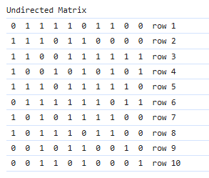
Матриця Ваг:
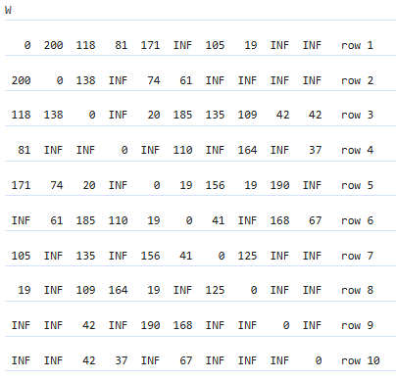

Граф:
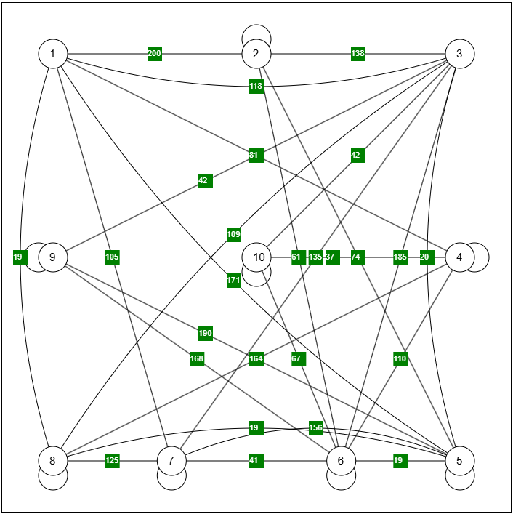

Мінімальний кістяк графа:
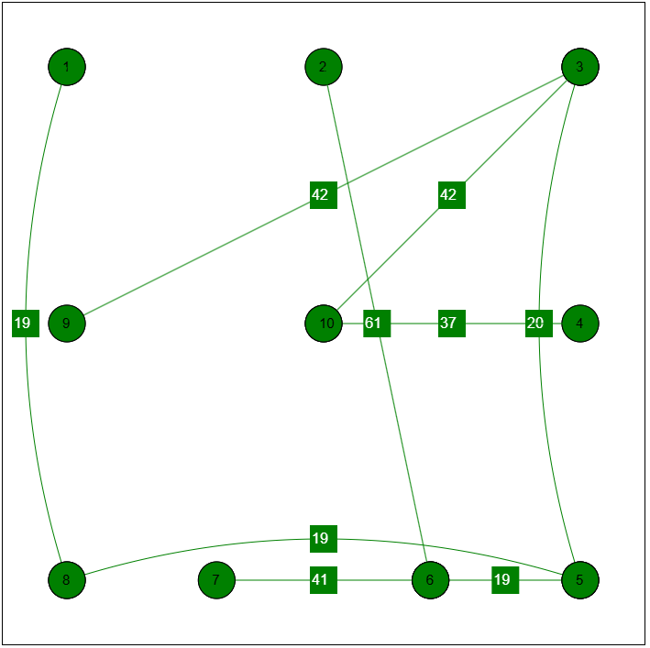

Сума ваг ребер знайденого мiнiмального кiстяка:

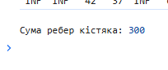

Висновок:
В ході виконання лабораторної роботи номер 6 були вивчені методи розв’язання задачi знаходження мiнiмального кiстяка графа.
Задача виявилась простішою, ніж лабораторна робота №5. Складність полягала лише в складанні алгоритму Краскала.

